様式第２号（第５条関係）

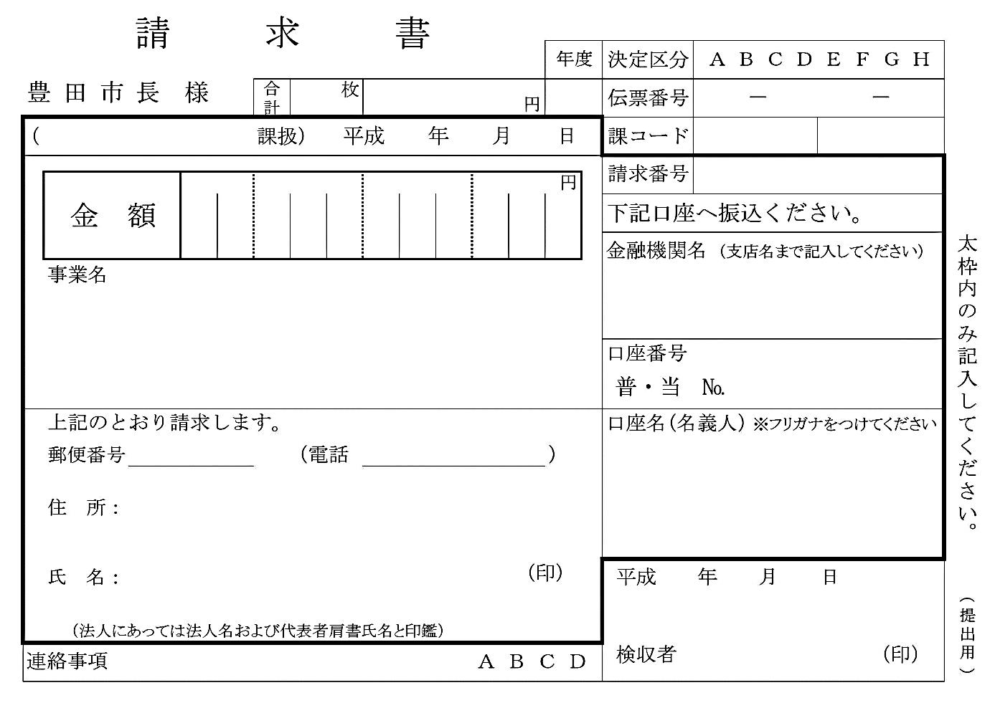

豊田市病児保育等利用料補助金